|  |  |
| --- | --- |
| **Nombre del proyecto** | SAGES Sistema de Administración y Gestión |
| **Semana** | Semana 3 |
| **Fecha** | 05/06/2019 |

# **Lista de distribución**

|  |  |
| --- | --- |
| **Nombre** | **Correo** |
| Victoria Valdes R | victoria.valdes@inacapmail.cl |
| Victoria Fernandez Rojas | victoria.fernandez04[@inacapmail.cl](mailto:victoria.valdes@inacapmail.cl) |
| Juan Pablo Marín Valbuena | juan.marin17@inacapmail.cl |
| Laura Péndola Gambetta | laura.pendola@inacapmail.cl |

# **Acta última revisión**

|  |  |  |  |  |  |  |  |
| --- | --- | --- | --- | --- | --- | --- | --- |
| **No** | **Tarea** | **Punto de discusión** | **Observaciones** | **Acuerdos** | **Responsable** | **Fecha Compromiso Original** | **Fecha Compromiso**  **Modificada** |
| 1 | Casos de usos | Claridad y consistencia de los casos de usos de alto nivel  Diagramas de casos de usos | No están claros los casos de uso para comprender el proceso completo de d-lab.  No fueron entregados. | Se deben completar los casos de uso de alto nivel asociado el id de requerimiento para clarificar el proceso.  Se debe decidir si trabajaremos con casos de uso o historias de usuario. | Laura Péndola - Victoria Fernández | 29-05-2019 | 05-06-2019 |
| 2 | Mockups de Diseño | Revisión de diseños de interfaces | Interfaces incompletas y sin detalle para orientar la programación | Se deben completar todas las interfaces restantes  Se deben incluir más detalles para orientar la programación de los mantenedores  Se debe realizar entrega de mantenedores programados, tanto funcional como diseño. | Laura Péndola - Juan Pablo Marín - Victoria Fernández | 29-05-2019 | 05-06-2’19 |
| 3 | Carta Gantt | Control de cumplimiento  Control de avances  Control de consistencia de fechas  Control de consistencia con EDT y Kanban | No se registró cumplimiento de las tareas  Entregas retrasadas  Fechas erróneas y desactualizadas a los entregables por revisar  Información consistente pero retrasada | Se debe incluir porcentaje de avance de tareas  Se deben actualizar fechas de entregables y re-planificar. | Victoria Fernández | 29-05-2019 | 05-06-2’19 |
| 4 | Kanban | Control de actualización | Kanban actualizado | Mantener actualización. | Laura Péndola - Victoria Fernández | 29-05-2019 | 05-06-2’19 |

# **Tablero Kanban del proyecto**

### **Artefactos de diseño:**

Login

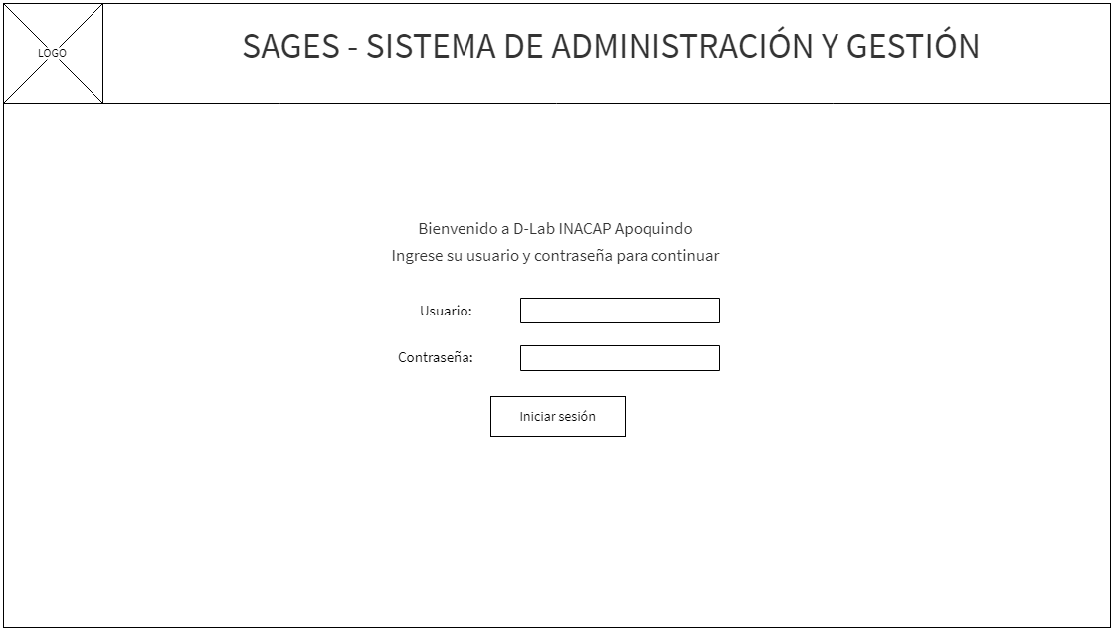

Admin Home

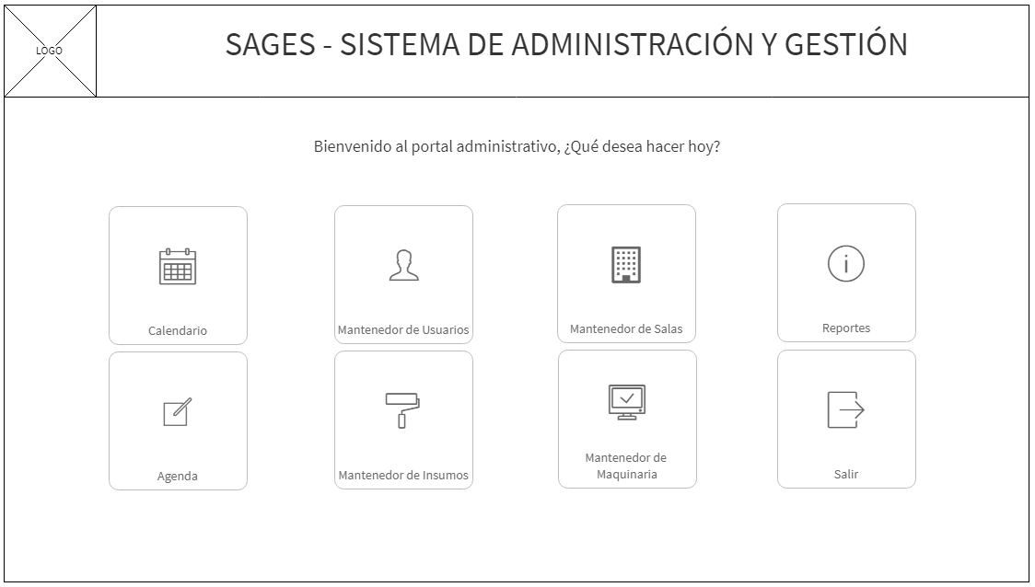

Docente Home

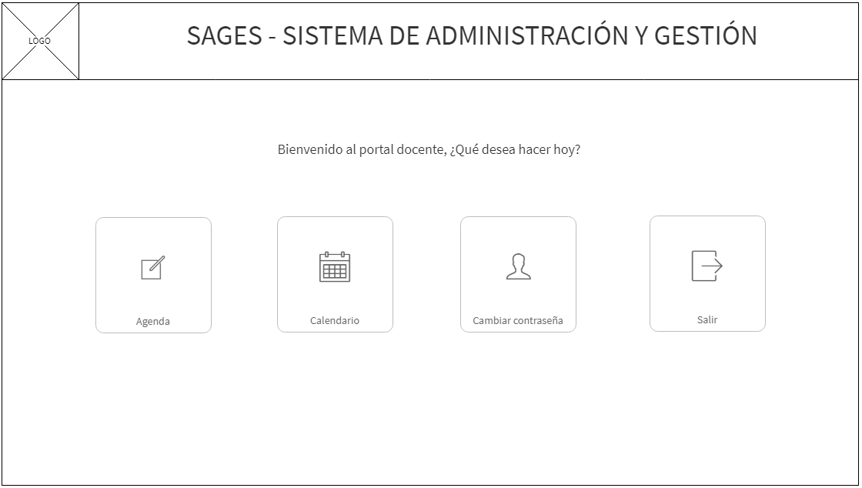

Cambio de Contraseña

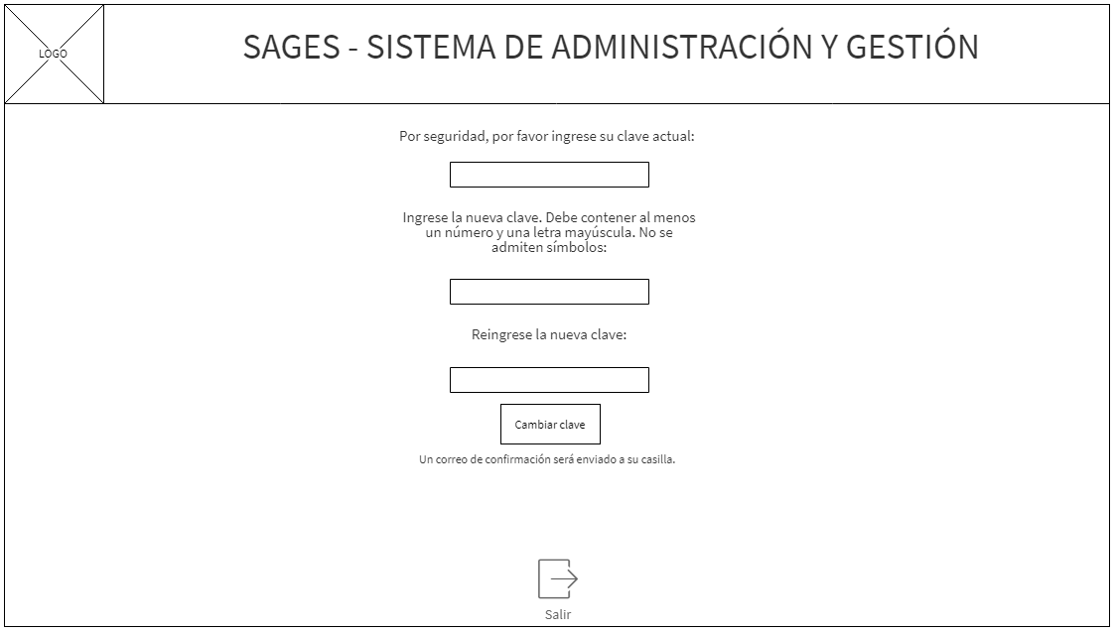

Calendario

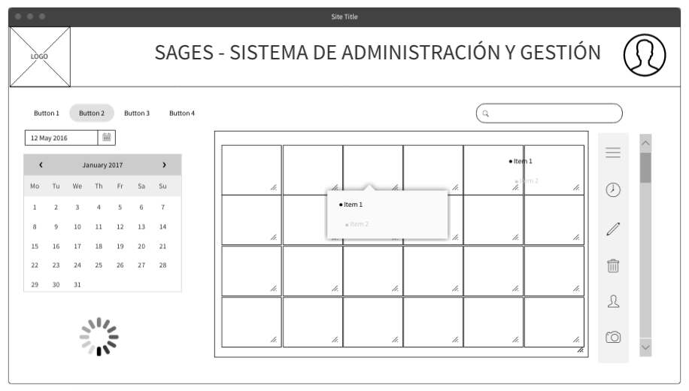

Reportes

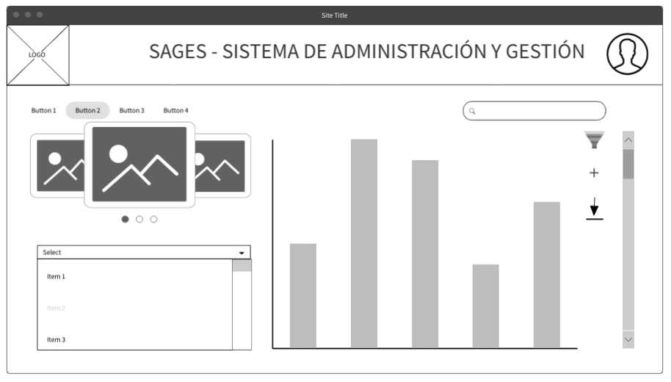

Solicitud Reservas

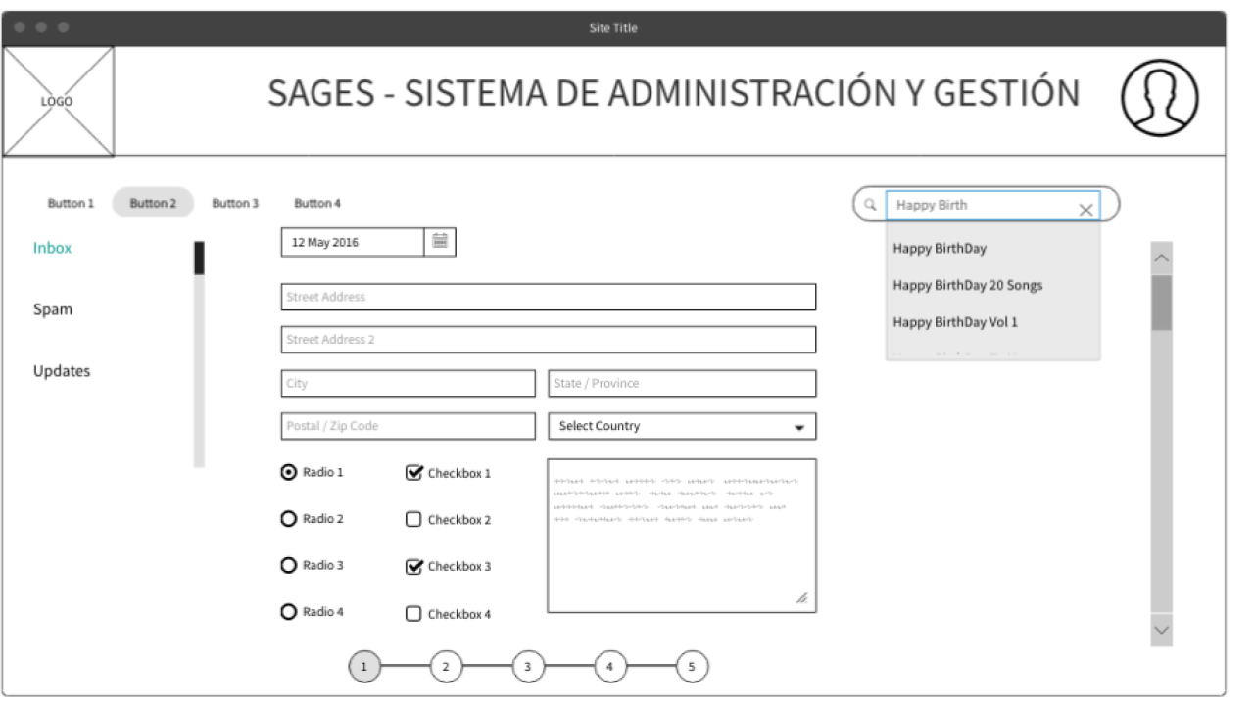

Aprobación de reservas

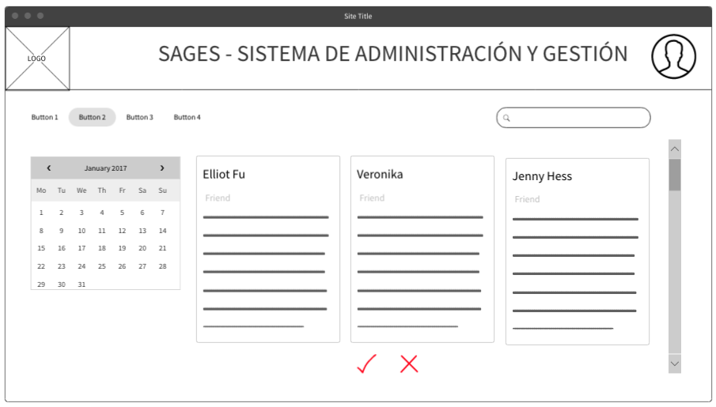

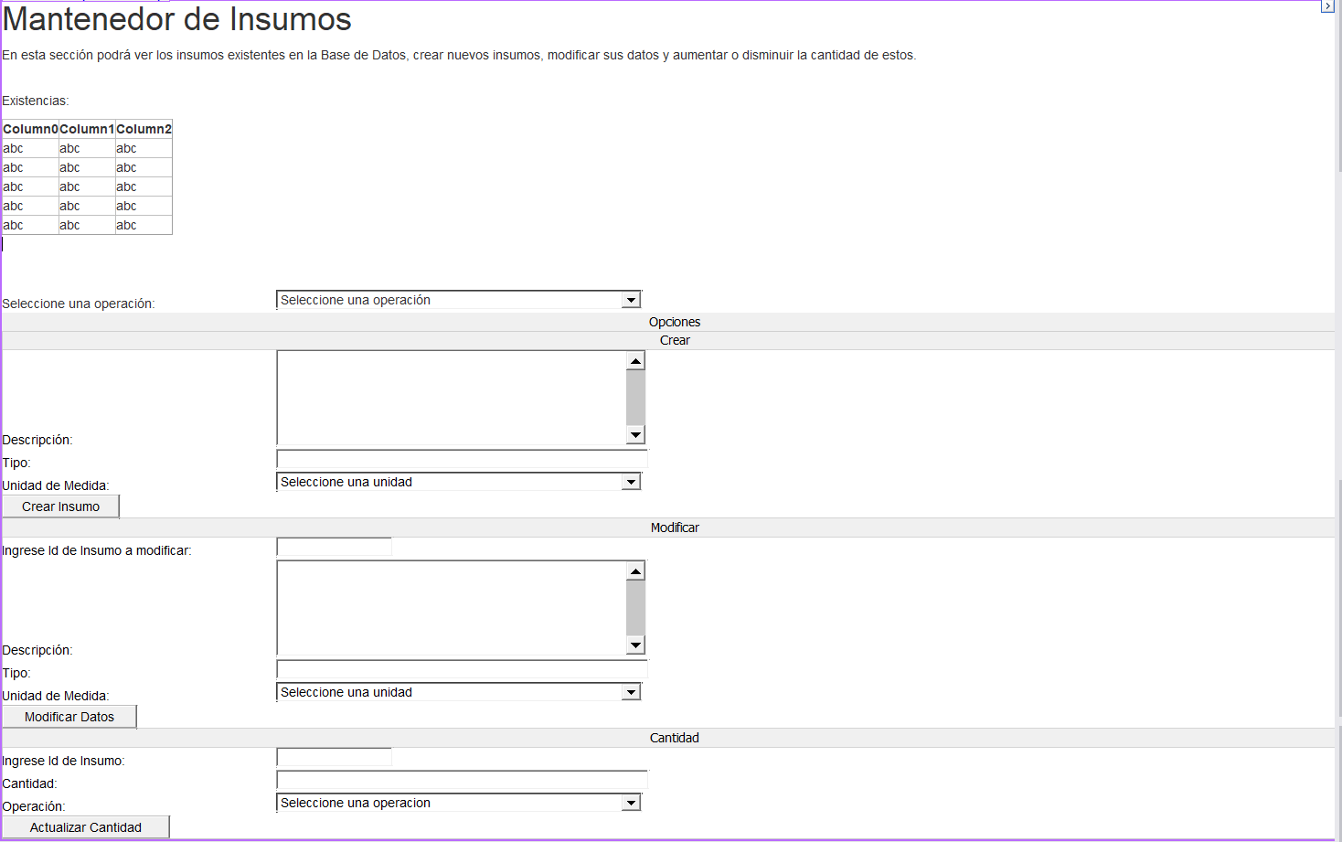

Cambio de Contraseña.

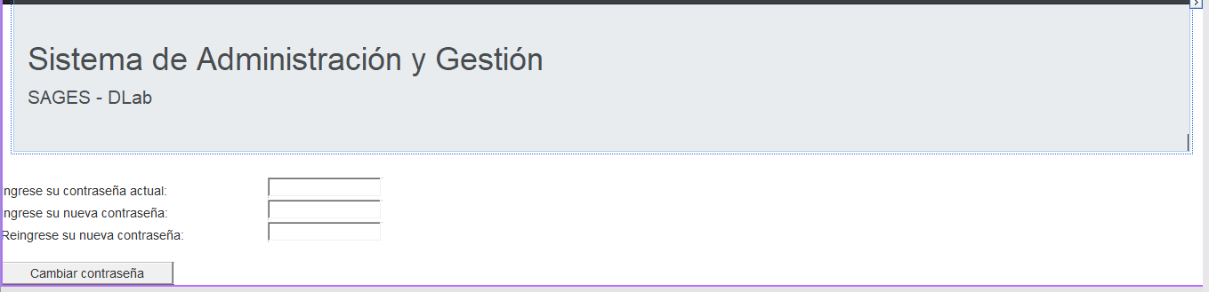

Selección de perfil

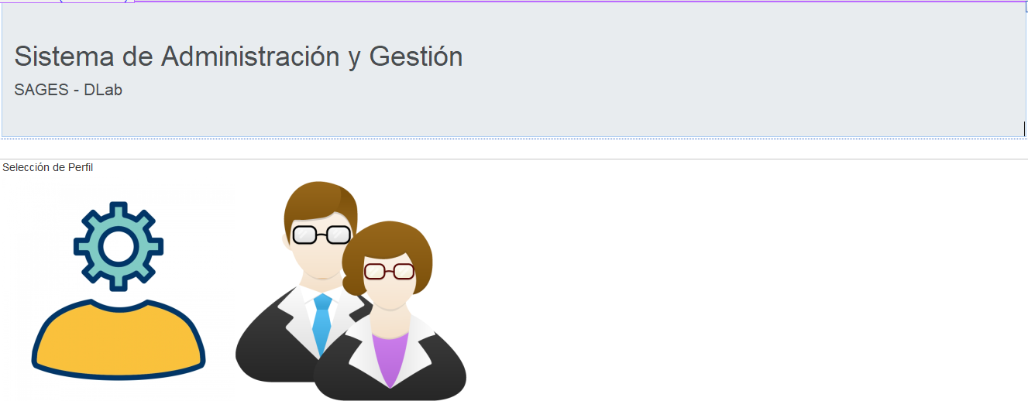.

### **Ficha de revisión de calidad:**

|  |  |  |  |
| --- | --- | --- | --- |
| **Item** | **Carta Gantt** | | |
| **Detalle** | Corresponde al detalle de la planificación con fechas de inicio y término de los trabajos acordados. | | |
| **Responsable Revisión** | 1 integrante de equipo | | |
| Docente | | |
| **Periodicidad de Control** | Semanal | | |
| **Información esperada** | | | |
| **Característica** | **Control** | **Sí** | **No** |
| Universo de actividades | ¿Carta Gantt contempla todas las actividades necesarias para cumplir el proyecto? |  |  |
| Especificidad de actividades | ¿Carta Gantt es específica para orientar el cumplimiento de entregables? |  |  |
| Estimación de actividades | ¿Las actividades fueron estimadas correctamente? ¿Alguna de las tareas tardó más?  ¿Alguna de las tareas requirió menos tiempo? |  |  |
| Cumplimiento de actividades | ¿Las actividades están siendo cumplidas a la fecha? |  |  |
| Actualización de Gantt | ¿La Gantt se encuentra actualizada a las actividades reales en curso y/o futuras? |  |  |
| Corrección de Gantt | ¿La Gantt ha sido corregida? ¿Cuántas veces? ¿Por qué? ¿Existen correcciones pendientes? |  |  |

|  |  |  |  |
| --- | --- | --- | --- |
| **Item** | **Casos de uso de alto nivel** | | |
| **Detalle** | Corresponde a la descripción de los escenarios del flujo actual, como del nuevo proceso. | | |
| **Responsable Revisión** | 1 integrante de equipo | | |
| Docente | | |
| **Periodicidad de Control** | Única | | |
| **Información esperada** | | | |
| **Característica** | **Control** | **Sí** | **No** |
| Universo de casos | ¿Están todos los casos descritos? |  |  |
| Claridad de los casos | ¿Se entienden los casos de uso? ¿Clarifica los procesos? ¿Generan dudas con respecto al proceso? ¿Existen vacíos en la descripción de los casos? |  |  |
| Descripción de casos | ¿Se identificaron todos los aspectos importantes requeridos en la ficha de caso de uso de alto nivel? ¿La redacción es clara? |  |  |
| Identificación de responsables | ¿Se identifican los usuarios afectados y responsable de cada caso de uso? |  |  |
| Casos TO BE - AS IS | ¿Se describen los casos de uso del proceso actual y del nuevo proceso (sistema propuesto? |  |  |
| Actualización de casos de uso | ¿Los casos de uso están actualizados, en funciòn de todos los ùltimos antecedentes adquiridos? ¿Deben ser actualizados? |  |  |
| Correcciòn de casos de uso | ¿Los casos de uso han sido corregidos? ¿Cuántas veces? ¿Por qué? ¿Deben corregirse? |  |  |

|  |  |  |  |
| --- | --- | --- | --- |
| **Item** | **Diagramas UML** | | |
| **Detalle** | Corresponde a los diagramas generados en UML de los casos de uso mencionados anteriormente. | | |
| **Responsable Revisión** | 1 integrante de equipo | | |
| Docente | | |
| **Periodicidad de Control** | Única | | |
| **Información esperada** | | | |
| **Característica** | **Control** | **Sí** | **No** |
| Universo de casos | ¿Están diagramados todos los casos de uso de alto nivel? |  |  |
| Claridad de diagramas | ¿Los diagramas son claros? ¿Facilitan la comprensión del proceso? ¿Genera dudas con respecto a la nueva propuesta? |  |  |
| Diagramas TO BE - AS IS | ¿Se diagraman todos los escenarios del modelo actual y el flujo propuesto? |  |  |
| Actualizaciòn de diagramas | ¿Los diagramas se actualizan a medida que se corrigen los casos de uso? ¿Los diagramas se actualizan a medida que se obtiene nueva información? |  |  |
| Corrección de diagramas | ¿Han sido corregidos los diagramas? ¿Cuántas correcciones se han realizado? ¿Por qué? ¿Hay correcciones pendientes? |  |  |

|  |  |  |  |
| --- | --- | --- | --- |
| **Item** | **Diseño de Interfaces** | | |
| **Detalle** | Corresponde a los diseños mockup de referencia de los módulos a crear en sistema. | | |
| **Responsable Revisión** | 1 integrante de equipo | | |
| Docente | | |
| **Periodicidad de Control** | Semanal | | |
| **Información esperada** | | | |
| **Característica** | **Control** | **Sí** | **No** |
| Diseño de interfaces según roles | ¿Se crearon diseños segùn rol de acceso? |  |  |
| Diseño de interfaz docente | ¿Se creó interfaz del portal de docente? |  |  |
| Diseño de interfaz administrador | ¿Se creò interfaz del portal de administrador? |  |  |
| Diseño de interfaz mantenedores | ¿Se crearon diseños de mantenedores del sistema?  ¿Se consideraron opciones de eliminaciòn?  ¿Se consideraron opciones de modificaciòn?  ¿Se consideraron opciones de ingresos?  ¿Se diseñan mensajes de alerta? |  |  |
| Diseño de interfaz mantenedor insumos | ¿Se creó interfaz de mantenedor de insumos? |  |  |
| Diseño de interfaz mantenedor maquinaria | ¿Se creó interfaz de mantenedor de máquinas? |  |  |
| Diseño de interfaz solicitud de reservas | ¿Se creó interfaz de solicitud de reservas?  ¿Se consideran opciones de anulación?  ¿Se incluyen mensajes de alerta? |  |  |
| Diseño de interfaz generación reportes | ¿Se creò interfaz de generaciòn (resumen) de reportes? |  |  |

|  |  |
| --- | --- |
| **Item** | **Página** |
| **Detalle** | Login |
| **Responsable Revisión** | 1 integrante de equipo |
| Docente |
| **Periodicidad de Control** | Semanal |
| **Información esperada** | |
| **Característica** | **Control** |
| Autenticación | ¿La página permite el acceso mediante credenciales? |
|  | ¿La página notifica cuando alguna de las credenciales ingresadas no es correcta? |
|  | ¿La página permite (efectivamente) recordar al usuario para la proxima visita? |
|  | ¿Es posible iniciar sesión luego de cambio de contraseña (con la nueva contraseña)? |
| Redireccionamiento | ¿La página redirecciona correctamente a la pantalla principal del usuario? (Docente: Inicio Docente. / Administrador: Inicio Administrador. / Admin-Docente: Selección de Perfil para trabajar) |

|  |  |
| --- | --- |
| **Item** | **Página** |
| **Detalle** | Cambio de Contraseña |
| **Responsable Revisión** | 1 integrante de equipo |
| Docente |
| **Periodicidad de Control** | Semanal |
| **Información esperada** | |
| **Característica** | **Control** |
| Contraseña | ¿La página reconoce la contraseña actual del usuario? |
|  | ¿La página permite el cambio de contraseña? |
| Comunicación con usuario | ¿La página envía correo al usuario informando sobre el cambio de contraseña? |
| Alertas | En caso de cambio exitoso, ¿La página notifica mediante alerta emergente sobre el cambio de contraseña? |
|  | En caso de cambio fallido, ¿La página notifica mediante alerta emergente sobre el error? |
|  | Si las contraseñas no coindicen, ¿La página notifica al usuario? |
| Redireccionamiento | ¿La página permite volver al incio de usuario? |
|  | ¿Es posible cerrar sesión desde esta página? |
|  | ¿La página cierra sesión luego del cambio de contraseña? |

|  |  |
| --- | --- |
| **Item** | **Página** |
| **Detalle** | Selección de Perfil |
| **Responsable Revisión** | 1 integrante de equipo |
| Docente |
| **Periodicidad de Control** | Semanal |
| **Información esperada** | |
| **Característica** | **Control** |
| Acceso autorizado | ¿La página se muestra solo a usuarios "Docentes-Administradores"? |
| Redireccionamiento | ¿La selección de perfil a utilizar redirecciona correctamente al Inicio correspondiente? |
|  | ¿Es posible cerrar sesión desde esta página? |

|  |  |
| --- | --- |
| **Item** | **Página** |
| **Detalle** | Admin Home |
| **Responsable Revisión** | 1 integrante de equipo |
| Docente |
| **Periodicidad de Control** | Semanal |
| **Información esperada** | |
| **Característica** | **Control** |
| Opciones de administrador mostradas | Muestra Calendario. |
|  | Muestra Mantenedor de Usuarios. |
|  | Muestra Mantenedor de Salas. |
|  | Muestra Reportes. |
|  | Muestra Agenda. |
|  | Muestra Mantenedor de Insumos. |
|  | Muestra Mantenedor de Maquinarias, |
|  | Muestra Cambio de clave. |
|  | Muestra Salir |
| Redireccionamiento correcto de cada opción | Calendario. |
|  | Mantenedor de Usuarios. |
|  | Mantedor de Salas. |
|  | Reportes. |
|  | Agenda. |
|  | Mantenedor de Insumos. |
|  | Mantenedor de Maquinarias, |
|  | Cambio de clave. |
|  | Salir |
| Visualización: Los iconos e información visual son claros y explicativos. | Calendario. |
|  | Mantenedor de Usuarios. |
|  | Mantedor de Salas. |
|  | Reportes. |
|  | Agenda. |
|  | Mantenedor de Insumos. |
|  | Mantenedor de Maquinarias, |
|  | Cambio de clave. |
|  | Salir |
| Acceso | ¿La página controla el acceso mediante el tipo de usuario de la sesión? |
| Alertas | ¿La página notifica mediante alerta emergentes a los usuarios? |

|  |  |
| --- | --- |
| **Item** | **Página** |
| **Detalle** | Docente Home |
| **Responsable Revisión** | 1 integrante de equipo |
| Docente |
| **Periodicidad de Control** | Semanal |
| **Información esperada** | |
| **Característica** | **Control** |
| Opciones de administrador mostradas | Muestra Calendario. |
|  | Muestra Agenda. |
|  | Muestra Cambio de Contraseña |
|  | Muestra Salir |
| Redireccionamiento correcto de cada opción: | Calendario. |
|  | Agenda. |
|  | Cambio de Contraseña |
|  | Salir |
| Visualización: Los iconos e información visual son claros y explicativos. | Calendario. |
|  | Agenda. |
|  | Cambio de Contraseña |
|  | Salir |
| Acceso | ¿La página controla el acceso mediante el tipo de usuario de la sesión? |
| Alertas | ¿La página notifica mediante alerta emergentes a los usuarios? |

|  |  |
| --- | --- |
| **Item** | **Página** |
| **Detalle** | Mantenedor de Usuarios |
| **Responsable Revisión** | 1 integrante de equipo |
| Docente |
| **Periodicidad de Control** | Semanal |
| **Información esperada** | |
| **Característica** | **Control** |
| Visualización de datos | ¿La página permite visualizar datos de usuarios registrados en el sistema? |
| Mantención de usuarios | ¿La página permite crear usuarios? |
|  | ¿La página permite modificar datos personales de usuario? |
|  | ¿La página permite cambiar el estado de un usuario? |
|  | ¿La página permite cambiar el tipo de perfil de un usuario? |
| Contraseña | ¿La página genera una contraseña aleatoria para nuevos usuarios? |
| Comunicación | ¿La página envía un correo a los nuevos usuarios, indicando contraseña y pasos a seguir? |
| Acceso | ¿La página controla el acceso mediante el tipo de usuario de la sesión? |
| Alertas | ¿La página notifica mediante alerta emergentes a los usuarios? |

|  |  |
| --- | --- |
| **Item** | **Página** |
| **Detalle** | Mantenedor de Insumos |
| **Responsable Revisión** | 1 integrante de equipo |
| Docente |
| **Periodicidad de Control** | Semanal |
| **Información esperada** | |
| **Característica** | **Control** |
| Visualización | ¿La página permite visualizar datos de insumos registrados en el sistema? |
| Mantención de Insumos | ¿La página permite crear insumos? |
|  | ¿La página permite modificar datos de insumos? |
|  | ¿La página permite aumentar o disminuir la cantidad registrada? |
|  | ¿La página controla que no se pueda modificar la cantidad de un insumo dejándolo en negativo? |
| Acceso | ¿La página controla el acceso mediante el tipo de usuario de la sesión? |
| Alertas | ¿La página notifica mediante alerta emergentes a los usuarios? |